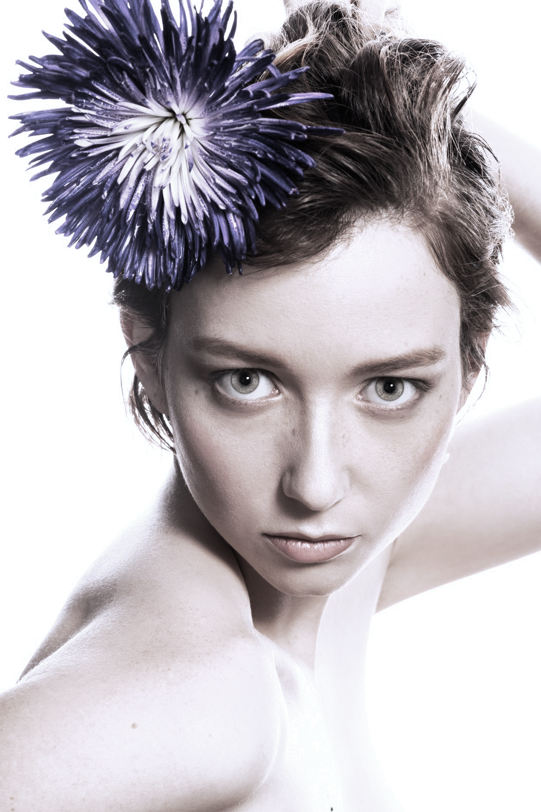

Âge de jeu (âge apparent) : 16-22 ans
Cheveux : châtain-roux (sujet aux changements)
Yeux: Verts
Taille/Poids : 5’’2 pieds (1m63), 40 kilos
Tessiture : alto et soprano
Langues : Français, anglais

(514) 627-4699
margo.ganassa@gmail.com
www.ganassart.com
Margo GANASSA

Courts et longs métrages/Vidéo-clip……………………………………………………………

2020 KETCHUP AND FRIES, court-métrage, Daniel Suarez

2019 ABSENCES, court-métrage, Olivier Leblanc

2019. ÉMOTIONS, court-métrage, Olivier Leblanc

2019 D.I.S.P.A.R.U.E.S moyen-métrage, Studio les 4 Colocs, rôle principal

2018 LA FIN DU MONDE, ON L’A DEDÀ VÉCUE court-métrage, Arianne Lebreux-Évacher

2016 UN LION DANS MA TÊTE court-métrage, Charlie Espinoza

2016 CANDELA court-métrage, Daniel Suarez

2016 BEAUTIFUL DAUGHTER , vidéo-clip, Kathryn Berry

2015 MONTRÉAL LA BLANCHE, long-métrage, Bachir Bensaddek

2015 TENKI WA DARE, vidéo-clip, Margo Ganassa

2011 TOP 30, projet créatif (chant), Julie Lequin

Théâtre…………………………………………………………………………………………………………………………………………………………

2019 LE JARDIN DES DÉLICES, Marie Lemarchand – Tête de l’Art, rôle de Célestine
2018 LE MALADE IMAGINAIRE, René Migliaccio – Compagnie de La Lettre 5, rôle d’Angélique
2018 CENDRILLON, René Migliaccio – Compagnie de La Lettre 5, premier rôle
2016 PORTRAIT ÉPHÉMÈRE D’UN PACHYDERME PLUVIEUX, Arnaud St-Pierre –Le Théâtre Libre
2016 AUGUSTE, Nouchine Dardachti –Le Théâtre Libre

Publicité……………………………………………………………………………………………………………………………………………………….

2014-en cours MEKKA SYSTEM, modèle (plusieurs fois par année) + catwalk + shows
2019 (4 mois) HAUNTED HOIUSE ; NIGHT OF TERROR, Escaparium, “creepy doll”, personage principal
(+ zombie, utilisation du harnais pour courir sur les murs à l’horizontal)
2018 REDKEN, modèle

Figuration……………………………………………………………………………………………………………………………………………………..

2020 HOME ALONE, Actra, (special character)
2017-2020 THE BOLD TYPE, Actra
2018 BLEU PASTEL, Conservatoire d’Art dramatique de Montréal
2015 MONTRÉAL LA BLANCHE, par Bachir Bensaddeck

Formation……………………………………………………………………………………………………………………………………………………..

2018-En Cours. ÉCOLE SUPÉRIEURE DE THÉÂTRE (UQAM), Montréal
Scénographie (décor, costume, éclairage, son)
2015-2017 CEGEP ST-LAURENT (THÉÂTRE-JEU), Montréal
Professeurs : Jeu : Maya Gobeil, Pascal Belleau
Dramaturgie pratique/théorique : Philip Wickham
Voix : Pascal Belleau
Scène québécoise : Émilie Jobin
2015-2016 ÉCOLE OMNIBUS, LE CORPS DU THÉÂTRE, Montréal
Professeurs : Jean Asselin, Denise Boulanger, Anne Sabourin
2016 CHANT CONTEMPORAIN, Montréal
Professeur : Géraldine Celerier
2012-2013 ÉCOLE DES ARTS DE LA SCÈNE ; NOS VOIX NOS VISAGE, Montréal
Professeurs : Théâtre : Nicola Cormier
Danse : Ariane Dubé-Lavigne
Chant : Joanie Laliberté

DIVERS…………………………………………………………………………………………………………………………………………………….......
. 12 ans de chant choral à l’École des Jeunes de l’UdeM avec Xavier Brossard-Ménard
. Instruments : clarinette, voix, piano (études : 5 ans) + guitare/ukulele (débutant)
. Modèle « freelance » professionnelle depuis 2014. Portfolios disponibles en ligne : www.ganassart.com
. Sports : athlétisme, patin, ski alpin, vélo, kendo.
. Autrice-compositrice-interprète (musique)

